Konstruowanie tabel. Definiowanie list w kodzie HTML.

Zapoznaj się z materiałami dostępnymi pod poniższymi odnośnikami:

[Tabele](https://www.w3schools.com/html/html_tables.asp) [Listy](https://www.w3schools.com/html/html_lists.asp)

7.1. Korzystając z poznanych w czasie zajęć znaczników języka HTML przygotuj dokument cw71.html, w którym zawarte będą następujące informacje:

1) tytuł strony: imię nazwisko klasa rok szkolny

2) treść strony:

a) **Akapit 1**: twierdzenie Pitagorasa (definicja) wyszukaj w dostępnych źródłach lub napisz z pamięci. Podaj również wzór z objaśnieniami.

b) **Akapit 2**: przepisz wzory z objaśnieniami zgodnie z poniższym wzorcem:

a*x2+b*x+c=y - równanie kwadratowe

(1001)2⟶ ( ?)10 - zamiana liczb z …

H2SO4 - wzór chemiczny …

c) **Akapit 3**: Informacje o szkole: (w postaci listy numerowanej wielopoziomowej)

a. Pełna nazwa szkoły

b. Adres szkoły

- miasto

- kod pocztowy

- ulica / nr

- kraj

c. Skład dyrekcji

- dyrektor naczelny

- I zastępca

- II zastępca

d. kierunki kształcenia: (podaj wszystkie kierunki dostępne w szkole

d) **Akapit 4**: Lista podręczników dla 2 (lub 3) klasy technikum informatycznego: (uwaga: informacje o każdej lekturze wyświetl korzystając z innej czcionki, np. Courier, Tahoma, Verdana, Arial, Times New Roman oraz zastosuj inne kolory tekstu dobierając je tak, aby treść była czytelna i wyraźna)

A. Tytuł, imię i nazwisko autora Podaj 2-3 zdania na temat podręcznika (o czym jest lektura)

B. Tytuł, imię i nazwisko autora Podaj 2-3 zdania na temat podręcznika (o czym jest lektura)

C. Tytuł, imię i nazwisko autora Podaj 2-3 zdania na temat podręcznika (o czym jest lektura)

3) Pomiędzy każdym akapitem umieść kolorową linię oddzielającą akapity.

4) Zastosuj kodowanie uwzględniające polskie znaki na stronie.

7.2: Korzystając z poznanych w czasie zajęć znaczników języka HTML przygotuj dokument cw72.html, w którym zakodujesz poniższą tabelę wraz z odpowiednimi wpisami:

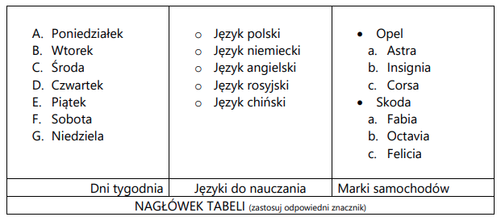

Format tabeli:

- dni tygodnia to lista uporządkowana, czcionka Courier, rozmiar 12pt

- języki to lista nieuporządkowana, czcionka Times New Roman, rozmiar 14px

- marki samochodów to lista wielopoziomowa, czcionka: wybierz dowolną obsługującą polskie znaki, rozmiar 1em

7.3: Korzystając z poznanych w czasie zajęć znaczników języka HTML przygotuj dokument cw73.html, w którym zawarte będą następujące informacje dotyczące informacji o salach szkolnych:

I. Piętro (cała informacja dotycząca piętra I: czcionka Verdana, rozmiar 12pt, ciemny brąz, wyjustowany)

a. Sala X (numer Sali na czerwono i rozmiar czcionki 5)

Opis Sali

b. Sala Y (numer Sali na czerwono i rozmiar czcionki 5)

Opis Sali

c. Sala Z (numer Sali na czerwono i rozmiar czcionki 5)

Opis Sali

…

II. Piętro (cała informacja dotycząca piętra I: czcionka Courier, rozmiar 14pt, czarny, wyjustowany)

a. Sala X (numer Sali na czerwono i rozmiar czcionki 5)

Opis Sali

b. Sala Y (numer Sali na czerwono i rozmiar czcionki 5)

Opis Sali

c. Sala Z (numer Sali na czerwono i rozmiar czcionki 5)

Opis Sali

!W liście należy wpisać dowolne 5 sal z piętra pierwszego oraz drugiego oraz uzupełnić informacje!